300/500万全彩网络半球摄像机规格书
实物图
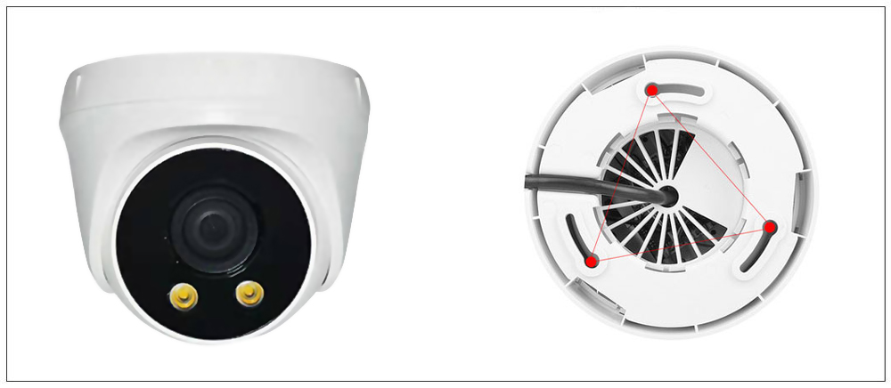
产品概述
·海康威视协议，支持ONVIF协议；
·支持画面移动侦测/画面遮挡，可设置4个遮挡区域块;
·支持断电/意外故障后自动重启功能;
·支持远程实时监看、网络用户管理、网络时间同步;
·支持poe供电传输
详细参数
产品型号 | DSJ-T3-XGIPD5081C | DSJ-T3-XGIPD50101C
产品名称 | 300万 | 500万
系统结构 | 嵌入式RTOS设计，双核32位DSP
图像传感器 | 1/2.9”1.3mega像素CMOS | 1/2.8”1.3mega像素CMOS
图像输出 | 主码流：2304×1296，1920×1080 | 主码流：2560×1920，2560×1440 ,1920×1080
视频压缩格式 | H.265/H.264视频编码
ONVIF协议 | 支持
后端录像方式 | PC、NVR
网络接口 | 1个RJ45以太网接口 10/100M自适应，8KV抗静电能力；
输入电源 | DC12V2A
音频 | 可选
移动侦测 | 支持
网络协议 | 支持RTSP/FTP/PPPOE/DHCP/DDNS/NTP/UPnP等网络协议
手机监控 | 支持手机监控（iOS，Android)
镜头焦距 | 4mm、6mm可选
红外灯 | 第六代晶元 3颗LED点阵暖光灯
红外距离 | 0-20米 | 0-30米
功耗 | ≤2.5W
防护等级 | IP65
工作湿度 | 10-90%(无凝结）
工作温度 | -20℃～+65℃
尺寸（mm） | Φ110×93.2
净重 | 300g
应用场景
适用于道路、仓库、地下停车场、酒吧、管道、园区等光线较暗或无光照环境且要求高清画质的场所。
订货型号
DSJ-T3-XGIPD5081C DSJ-T3-XGIPD50101C
建议配件
